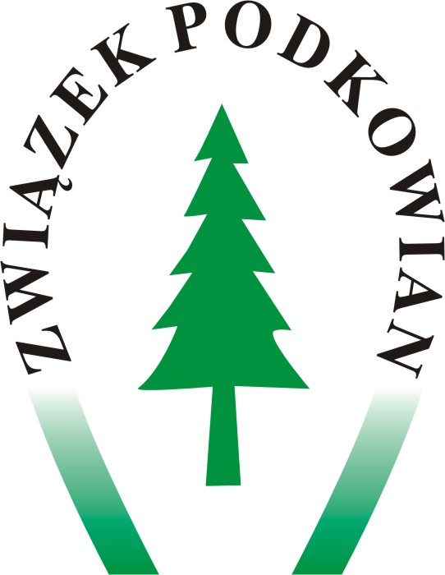

OŚWIADCZENIE CZŁONKA STOWARZYSZENIA i WOLONTARIUSZA
Ja, niżej podpisana/-y .............................. pesel nr: ....................................
zamieszkała/-y w Podkowie Leśnej przy ul. ............................oświadczam,
że z uwagi na członkostwo w stowarzyszeniu oraz uczestniczenie w realizowanych przez stowarzyszenie ZWIĄZEK PODKOWIAN projektach edukacyjno-kulturalnych wyrażam zgodę na gromadzenie i przetwarzanie danych osobowych na potrzeby projektów kulturalnych realizowanych przez stowarzyszenie w zakresie niezbędnym do spełnienia obowiązku podatkowego. Ponadto oświadczam, że przyjmuję do wiadomości, iż:
- administratorem zebranych danych osobowych jest Stowarzyszenie Związek Podkowian, z siedzibą w Podkowie Leśnej, ul. Lilpopa 18,
- moje dane osobowe mogą być przetwarzane, w celu podpisania i realizacji umowy dotacji, a także rozliczenia z przebiegu realizacji ‘projektu’ przez stowarzyszenie Związek Podkowian; moje dane osobowe mogą zostać udostępnione innym podmiotom ( np.grantodawca) związanym z ‘projektem’ w celu monitoringu, sprawozdawczości i ewaluacji konkursu grantowego.
podpis...............................................
- oświadczam, że przyjmuję do wiadomości, iż mój wizerunek wykorzystany będzie wyłącznie w materiałach promocyjnych drukowanych i audio-wizualnych oraz w opracowaniach o charakterze archiwaliów.
podpis.................................................
- mam prawo dostępu do swoich danych i ich poprawiania lub wycofania.

podpis........................................
data.......................................

